Додаток 1
до Положення про службове посвідчення
для працівників виконавчого комітету
Мелітопольської міської ради Запорізької
області та для керівників структурних
підрозділів Мелітопольської міської ради
Запорізької області з безконтактним
електронним носієм

Технічні характеристики службового посвідчення

Службове посвідчення - це картка з полівінілхлориду, виконана за технологією Mifare або Mifare Plus, робоча частота, 13,56 мГц (HF), об'ємом пам'яті від 2 до 4 Кб, виконаний за технологією EEPROM, що відповідає стандарту ISO14443A. Розмір картки 85,4х54,0х0,8 мм.

На картку поліграфічним способом наносяться наступні зображення та текст:
Зовнішній вигляд службового посвідчення
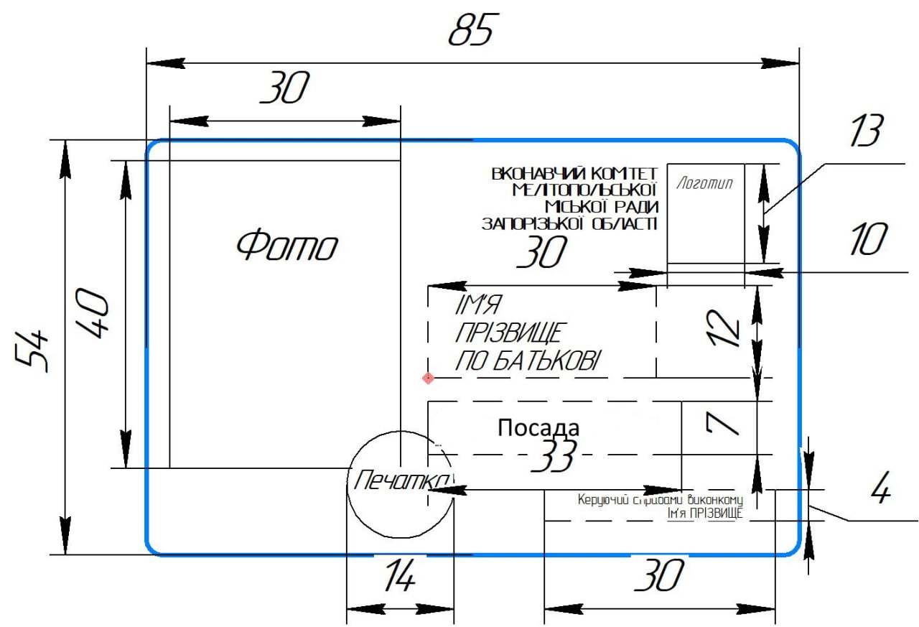
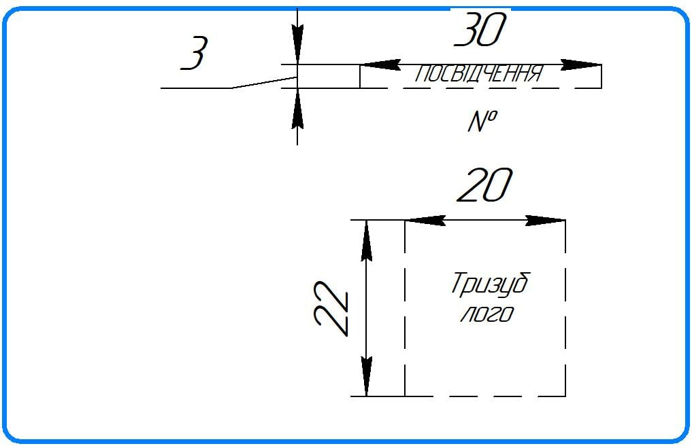

Ліва сторона: Державний Герб України, лого та номер посвідчення;
Права сторона: герб міста, назва органу місцевого самоврядування — виконавчий комітет Мелітопольської міської ради Запорізької області, прізвище, ім'я та по батькові посадової особи, співробітника тощо, назва посади. Підпис керуючого справами виконкому, печатка виконавчого комітету Мелітопольської міської ради Запорізької області. Для посадових осіб та співробітників обов'язкове розміщення кольорового фото розміром 3х4 см.

______________________________

Начальник відділу
інформаційних технологій
та захисту інформації Олександр САЄНКО

